**VERIFICAÇÃO DE EFEITO ESCALA EM CONCRETO SOB TRAÇÃO UTILIZANDO UM MODELO PROBABILÍSTICO**

**Verification of scale effect on concrete in tension using**

**a probabilistic model**

Mariane Rodrigues Rita1,P; Magno Teixeira Mota1; Eduardo de Moraes Rego Fairbairn2; Fernando Luiz Bastos Ribeiro2

(1) Doutorando, Eng. Civil, Universidade Federal do Rio de Janeiro, Rio de Janeiro - RJ, Brasil.

(2) Dr. Prof., Universidade Federal do Rio de Janeiro, Rio de Janeiro - RJ, Brasil.

Email para Correspondência: mariane_rita@coc.ufrj.br; (P) Apresentador

**Resumo:** Estruturas de concreto são largamente relacionadas aos chamados efeitos de escala ou efeitos de volume, ou seja, à dependência da resposta global de uma estrutura de concreto ao seu tamanho ou volume. Esse fenômeno pode ser explicado considerando que sendo uma mistura de cimento e agregados, o concreto é por natureza um material heterogêneo. E como essa heterogeneidade do material induz aos efeitos de escala, ela deve ser considerada como um fator de grande importância ao se tratar da modelagem de concreto. Nesse sentido, este trabalho apresenta um modelo probabilístico para fissuração do concreto, desenvolvido no escopo do método de elementos finitos, no qual a heterogeneidade é levada em consideração baseada em dois pressupostos: (1) cada elemento finito é representativo de um volume de material heterogêneo, cujo comportamento é controlado pelo seu respectivo grau de heterogeneidade e (2) as propriedades de resistência à tração e energia de fissuração são distribuídas aleatoriamente sobre a malha de elementos finitos, de acordo com leis de distribuição estatísticas. Com o intuito de demonstrar os efeitos de escala, são apresentados os resultados numéricos das simulações de um ensaio de tração uniaxial realizados em três cubos de concreto com diferentes tamanhos de aresta.

*Palavras chaves: Efeito Escala; Fissuração do Concreto; Modelo Probabilístico.*

**Abstract:** Concrete structures are largely related to the called scale effects or volume effects, i.e., to the dependence of global response of a concrete structure to its size or volume. This phenomenon can be explained considering that being a mix of cement and aggregates, concrete is by nature a heterogeneous material. And as the material heterogeneity induces to the scale effects, it must be considered as a very important factor to taken into account when dealing with the modeling of concrete. Concerning this points, this paper presents a probabilistic model for concrete cracking, developed in the scope of the finite element method in which the heterogeneity is take into account based on two assumptions: (1) each finite element is representative of a volume of heterogeneous material, whose behavior is controlled by its heterogeneity degree and (2) the material properties of tensile strength and cracking energy are distributed over the finite element mesh according statistic distribution laws. In order to demonstrate the scale effects the numerical results of the simulations of the uniaxial tensile test performed in 3 concrete cubes with different edge sizes are presented.

***Keywords: Scale Effects; Concrete Cracking; Probabilistic Model.***

1. INTRODUçÃO

A heterogeneidade do concreto e os efeitos de escala são aspectos estritamente correlacionados e que, segundo Tailhan, Dal Pont, e Rossi (2010), devem ser especificamente levados em consideração quando se trata da modelagem numérica do concreto. Esse fenômeno pode ser explicado considerando-se a natureza heterogênea do concreto, devido à sua estrutura compósita e, também, devido aos fenômenos físicos e químicos que ocorrem durante sua produção e endurecimento, ao micro-craqueamento por secagem e a porosidade resultante da presença de água (Rossi and Richer (1987), Tailhan, Dal Pont, e Rossi (2010)).

Nesse sentido, existem dois tipos de abordagens que levam em conta os efeitos de escala relacionados à fissuração de estruturas de concreto, são eles: os modelos determinísticos, que introduzem em sua formulação uma escala de comprimento característica considerada como uma propriedade do material; e os modelos probabilísticos, que utilizam funções de distribuição aleatórias de propriedades do material tratando explicitamente ou semi-explicitamente a heterogeneidade do concreto (Rossi 1995).

Neste trabalho, utiliza-se a abordagem probabilística, pois, como afirmado por Rossi (1995), os modelos probabilísticos possuem uma base física consistente com as origens físicas dos efeitos de volume na fissuração do concreto. Nesse contexto, a heterogeneidade do material é considerada introduzindo-se distribuições estatísticas das propriedades de resistência à tração e energia de fissuração do concreto.

Dessa forma, o modelo probabilístico requer um estudo acerca das propriedades mecânicas do material para que seja possível definir corretamente as leis de distribuição das propriedades do material, de maneira que se integre corretamente os aspectos da heterogeneidade e dos efeitos de escala.

Para simular o comportamento heterogêneo do concreto aplicado a elementos estruturais sob tração uniaxial, são realizadas simulações do modelo probabilístico proposto, que foi desenvolvido dentro do quadro do método dos elementos finitos, no PEC-COPPE/UFRJ, implementado em linguagem de programação FORTRAN. Para a validação estatística dos resultados numéricos utiliza-se o procedimento de Monte Carlo, que consiste na realização de várias simulações do mesmo problema, variando-se a distribuição aleatória das propriedades do material, a fim de fornecer um resultado médio dentre as análises realizadas.

1. METODOLOGIA

Existem disponíveis na literatura diferentes modelos que descrevem a fissuração do concreto, considerando desde seu início até a propagação de fissuras. Dentre eles, existem os modelos que usam uma abordagem probabilística. Nesse contexto, dois tipos de formulações têm sido propostas: o modelo discreto, inicialmente proposto por Rossi (Rossi e Richer (1987); Rossi, Wu, Le Maou, e Belloc (1992); Rossi, Wu, Le Maou, e Belloc (1994)), com um padrão explícito de fissuração, e posteriormente, o modelo macroscópico, com um padrão semiexplícito de fissuração, aperfeiçoado por Tailhan (Tailhan, Dal Pont, e Rossi (2010), Tailhan, Rossi, Phan, e Foulliaron (2012), Tailhan, Rossi, Phan, Rastiello, e Foulliaron (2013)) e Rastiello (Rastiello (2013)).

O modelo discreto é baseado em um comportamento probabilístico local elástico-frágil do concreto e utiliza elementos de interface para a descrição das descontinuidades cinemáticas do campo de deslocamentos quando as fissuras aparecem, esta abordagem pode fornecer informações locais sobre micro e macro fissuras e é bem adequada para modelar padrões de fissuração. No entanto, o uso de elementos de interface pode tem um efeito prejudicial sobre o tamanho do problema e acarreta em altos custos computacionais quando se lida com grandes estruturas reais de concreto (Tailhan, Rossi, Phan, Rastiello, e Foulliaron, 2013).

Para superar este problema do custo computacional e por possuir a característica de ser eficaz ao representar o comportamento global de estruturas de concreto, a abordagem probabilística macroscópica foi proposta. Por conta desses fatores, optou-se por utilizar neste trabalho, este segundo modelo, que também é denominado de semiexplícito.

* 1. Descrição do Modelo

O modelo de fissuração probabilístico macroscópico é desenvolvido no escopo do método dos elementos finitos e sua ideia básica segue os resultados apresentados por Rossi (Rossi e Wu (1992); Rossi, Wu, Le Maou e Belloc (1994)), considerando que cada elemento finito é caracterizado como representativo de um volume de material heterogêneo cujo comportamento é controlado pelo seu grau de heterogeneidade ($r_{e}$), definido como a razão entre o volume do elemento finito ($V_{e}$) e o volume do maior agregado ($V_{g}$).

$$r_{e}=\frac{V_{e}}{V_{g}} (1)$$

Do ponto de vista do elemento, o processo de fissuração, ou seja, a criação e a propagação de uma fissura dentro do próprio elemento induz à uma dissipação local de energia. Desta forma, este processo dissipativo é matematicamente representado através de uma lei de dano isotrópico probabilística (Rastiello (2013)).

O processo dissipativo elementar começa quando a máxima tensão principal $σ_{1}$, num dado ponto de Gauss, atinge a resistência a tração $f_{t}$, neste momento inicia-se o processo de evolução do dano. Então, quando a quantidade de energia disponível para o elemento finito é dissipada, o elemento é declarado como fissurado e sua matriz de rigidez é considerada como zero.

A evolução do dano é dada pela variável de dano $D$ que é calculada conforme a Eq. (2), onde ${\tilde{ε}}_{0}$ representa a deformação de inicialização do dano; ${\tilde{ε}}_{fi}$ representa a deformação máxima crítica e ${\tilde{ε}}^{k}$ representa a deformação equivalente.

$$D=1-\frac{{\tilde{ε}}_{0}}{{\tilde{ε}}^{k}}\left[1-\frac{\left({\tilde{ε}}^{k}-{\tilde{ε}}_{0}\right)}{\left({\tilde{ε}}_{fi}-{\tilde{ε}}_{0}\right)}\right] (2)$$

Dessa forma, observa-se que quando tem-se a inicialização do dano $({\tilde{ε}}_{0})$ a variável de dano é igual a zero $(D=0)$ e para o estado final de danificação ${(\tilde{ε}}_{fi})$ a variável de dano é igual a um $(D=1)$. Durante o processo de danificação $({\tilde{ε}}_{0}<{\tilde{ε}}^{k} <{\tilde{ε}}_{fi})$ o valor da variável de dano é crescente até atingir o seu valor máximo $(0<D<1)$.

No entanto, o modelo não aborda explicitamente a propagação de fissuras, ou seja, não utiliza uma lei de propagação de fissuras, pelo menos não no sentido de mecânica da fratura, mas trata-se de uma criação aleatória de fissuras elementares. Assim, considera-se que a propagação de macro fissuras, em um nível macroscópico, é dada como consequência da fissuração de sucessivos elementos (Tailhan, Dal Pont e Rossi (2010), Rastiello, Tailhan, Rossi e Dal Pont (2015)).

Com o intuito de descrever a heterogeneidade do material de forma probabilística, propriedades do material são distribuídas aleatoriamente elemento por elemento, de acordo com leis de distribuição estatísticas. Neste trabalho, a resistência à tração e a energia de fissuração do concreto são distribuídas aleatoriamente na malha de elementos finitos, de acordo com a distribuição de Weibull (Weibull (1939), Weibull (1951)) e a distribuição log-normal, respectivamente. Considera-se, portanto, que o comportamento mecânico de cada elemento finito depende do seu tamanho e está sujeito à variações aleatórias.

A lei de distribuição de Weibull vem sendo bastante utilizada para representar materiais com comportamento frágil, desde os trabalhos iniciais desenvolvidos por Weibull (Weibull, 1939; Weibull, 1951), até os trabalhos posteriores que foram sendo desenvolvidos relacionando também a resistência de materiais frágeis com o tamanho da amostra, ou seja, o efeito escala (Rossi et al., 1994). Diz-se, portanto, que uma variável aleatória $x$ segue a distribuição de Weibull (com dois parâmetros) se sua função de densidade de probabilidade é definida pela função $f(x, b, c) : x ∈ (0,∞] → R$, da seguinte maneira:

$$f\left(x,b,c\right)=\frac{b}{c} {\left(\frac{x}{c}\right)}^{b-1}e^{{\left(-\frac{x}{c}\right)}^{b}} (3)$$

onde, $b > 0$ é chamado de parâmetro de forma que altera o comportamento da distribuição, por exemplo, para $b < 1$ o fator exponencial da distribuição é predominante, para $b = 1$ ela se reduz à distribuição exponencial e para $b > 1$ o fator polinomial da distribuição é predominante; e $c>0$ é chamado de parâmetro de escala da distribuição.

A distribuição lognormal também é muito utilizada e tem sido aplicada numa grande variedade de campos, incluindo-se, as ciências sociais, as ciências físicas, e engenharias (Howell e Rheinfurth, 1982); sua função de densidade de probabilidade é definida por $f(x, μ, σ) : x ∈ (0,∞] → R$, como segue na Eq. (4):

$$f\left(x, μ, σ\right)=\frac{1}{μσ \sqrt{2π}}e^{-\frac{{\left(\ln{x}-μ\right)}^{2}}{2σ^{2}}} (4)$$

onde, $μ$ é a média e $σ$ é o desvio padrão do logaritmo natural da variável.

* 1. Distribuição das Variáveis Aleatórias

Existem alguns métodos empregados para gerar sequências de números denominados “pseudoaleatórios” (ou simplesmente aleatórios) que são baseados na utilização de algumas funções de densidade de probabilidade. Esses métodos, em geral, fazem uso de valores aleatórios provenientes da distribuição uniforme padrão em $\left(0,1\right)$ e da distribuição normal com $μ=0$ e $σ=1$ (Hahn e Shapiro, 1994).

Neste trabalho, dois destes métodos foram usados para realizar a distribuição aleatória da resistência a tração e da energia de fissuração, respectivamente. São eles os métodos da inversão e da convolução. Por conta disso, eles serão brevemente descritos aqui.

A técnica da inversão da função de distribuição acumulada, também chamada de algoritmo de transformação inversa ou método de inversão, é um dos métodos mais antigos e simples que existem. Esse método é baseado na seguinte proposição:

**Proposição 1:** *“Se uma variável aleatória $U$ segue uma distribuição uniforme no intervalo entre [0,1], então a variável aleatória $X=F^{-1}(U)$ tem uma função de densidade de probabilidade acumulada contínua F(x).”*

Essa proposição pode ser generalizada para o caso da função de distribuição discreta, e em termos básicos, o procedimento de geração de números aleatórios consiste em:

1) Gerar um valor aleatório $(U)$ proveniente de uma distribuição uniforme em ;

2) Calcular $X=F^{-1}(U)$.

No caso da função de Weibull tem-se que sua função de distribuição acumulada $F(x,b,c)$ é dada pela Eq. (5) e sua função acumulada inversa $F^{-1}(x,b,c)$ é dada pela Eq. (6).

$$F\left(x,b,c\right)=1-e^{-{\left(\frac{x}{c}\right)}^{b}} (5)$$

$$F^{-1}\left(x,b,c\right)={c(-\ln{(1-x}))}^{\frac{1}{b}} (6)$$

No entanto, para algumas variáveis aleatórias, a função inversa da função de densidade de probabilidade acumulada não possui uma expressão analítica, sendo necessário utilizar uma função aproximada para tal ou escolher um outro método de geração de números aleatórios.

Por conta disso, para a geração aleatória dos valores da energia de fissuração (log-normalmente distribuídos) utiliza-se o método de convolução, que é baseado no teorema central do limite (TCL). Em termos gerais, esse teorema afirma que o somatório de um grande número de variáveis aleatórias independentes e identicamente distribuídas (idd), como a distribuição uniforme $U\left(0,1\right),$ tende aproximadamente para uma distribuição normal.

Dessa forma, para um dado número $n$ de variáveis aleatórias $u_{1},…, u_{n}$ seguindo a distribuição $U\left(0,1\right)$ tem-se, de acordo com a Eq. (7), que a variável $X$ é distribuída aproximadamente conforme a distribuição $N\left(0,1\right).$

$$X=\frac{1}{\sqrt{n}σ}\left(\left(\sum_{i=1}^{n}{u_{i}}\right)-nμ\right) (7)$$

Como, para uma distribuição $U\left(0,1\right)$ tem-se que $μ\left(u_{i}\right)=\frac{1}{2}$ e $σ^{2}\left(u_{i}\right)=\frac{1}{12}$, e conforme encontrado na literatura (Atkinson e Pearce (1976), Howell e Rheinfurth (1982)), este método requer 12 variáveis aleatórias para gerar um simples número aleatório seguindo a distribuição $N\left(0,1\right),$ então, a Eq. (7) pode ser reduzida à seguinte expressão:

$$X= \left(\sum_{i=1}^{n}{u_{i}}\right)-6 (8)$$

Tendo-se obtido um número aleatório seguindo a distribuição normal $N\left(0,1\right),$ basta realizar a operação descrita na Eq. (9) para gerar o número aleatório que se deseja seguindo a distribuição lognormal.

$$Z=e^{μ+σX} (9)$$

onde $X$ é uma dada variável aleatória distribuída normalmente com parâmetros $μ$ e $σ$ e $Z$ é o número aleatório requerido log-normalmente distribuído.

* 1. Simulação de Monte Carlo

A ideia principal por trás do método de Monte Carlo é que os resultados são calculados com base em amostragens aleatórias e análises estatísticas. Assim, o procedimento é utilizado para obter uma descrição estatística do problema analisado.

Neste trabalho, aqui apresentado, cada simulação é caracterizada pela solução de um problema de elementos finitos e pode ser visto como uma amostra independente. Para cada simulação é gerado um novo conjunto de variáveis aleatórias de acordo com as funções de densidade de probabilidade e, como resultado, obtém-se um diagrama de carga x deslocamento $\left(P×δ\right).$

O número de amostras $n$ a serem executadas pode ser definido a priori, por empirismo, ou o procedimento de pode terminar quando uma certa tolerância for atingida. Ao final, o método fornece a curva média dos diagramas $\left(P×δ\right)$, de acordo com a Eq. (10), e as medidas estatísticas de dispersão, tais como, desvio padrão, variância e coeficiente de variação podem ser calculadas.

$$P_{i}^{med,n }=\frac{1}{n} \sum_{j=1}^{n}{P_{i}^{j}} (10)$$

onde, $j$ representa o índice correspondente a amostra.

De acordo com o critério de tolerância adotado, o procedimento de Monte Carlo chega ao fim quando a diferença, em valor médio, entre $n$ amostras e $n-1$ amostras for menor que uma tolerância prescrita $\left(tol_{p}\right).$ Dessa forma, se a Eq. (11) for satisfeita, então o número $n$ de amostras é considerado suficiente para a convergência do método.

$$\frac{1}{i_{max}}\sum_{i=1}^{i_{max}}{ \left| P_{i}^{med,n }-P_{i}^{med,n-1 }\right|<tol_{p }} (11)$$

onde, $i_{max}$ é o número total de incrementos de deslocamento.

1. Resultados

Para demonstrar a viabilidade e eficácia da metodologia implementada, são apresentados, nesta seção, os resultados de algumas simulações do teste de tração uniaxial, realizados em 3 cubos com diferentes tamanhos de aresta.

* 1. Caso de Estudo

A geometria e as características da malha dos três cubos analisados, com arestas de $1 dm$, $3 dm$ e $9 dm$, podem ser vistas na Figura 1. A malha de elementos finitos é composta de tetraedros, cujo volume foi fixado, em aproximadamente $V_{e}≅2,803×{10}^{-2}dm^{3}$, e que resulta no seguinte grau de heterogeneidade do material $r_{e}=6,912×{10}^{-2}$. O número de elementos finitos em cada cubo é, respectivamente, 48, 1296 e 34996.

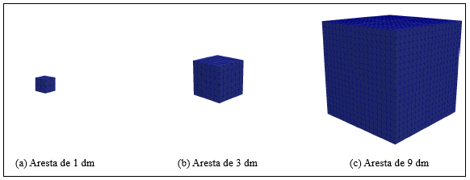

**Figura 1. Características geométricas e da malha de elementos finitos dos cubos simulados.**

Os três exemplos estão submetidos às mesmas condições de contorno, são elas: imposição de deslocamentos nos nós da face superior, restrição de deslocamentos na direção perpendicular dos nós da face inferior e restrição de deslocamentos nas duas direções paralelas ao nó central da face inferior.

São utilizadas as mesmas propriedades do concreto descritas por Rastiello, Tailhan, Rossi, and Dal Pont (2015), tais como: módulo de Young $E=41700 MPa$; coeficiente de Poisson $ν=0,2$; volume do maior agregado $V_{g}=3,104×{10}^{-1}dm^{3}$; a resistência à tração foi distribuída aleatoriamente conforme a lei de Weilbull e a energia de fissuração segundo a distribuição lognormal.

* 1. Resultados e discussões

Com o intuito de verificar os efeitos de escala, foram realizadas simulações de um ensaio de tração de direta em cubos com três diferentes volumes, mas mantendo-se a mesma discretização da malha de elementos finitos, ou seja, procurou-se manter aproximadamente o mesmo volume elementar.

Os deslocamentos aplicados nos três cubos durante as simulações numéricas possuem o mesmo incremento $(0,128×{10}^{-4} dm)$, no entanto, o número total de incrementos em cada exemplo varia proporcionalmente com aumento da aresta do cubo. Dessa forma, o deslocamento total aplicado nos cubos foi, respectivamente: $0,1024×{10}^{-2} dm$, $0,3072×{10}^{-2} dm$ e $0,9216×{10}^{-2} dm$.

Para comparação dos resultados, as curvas $(P×δ)$ foram normalizadas, tendo a força resultante dividida pela área transversal do cubo e o deslocamento dividido pelo tamanho da aresta do cubo, gerando assim, os gráficos $(σ×ε)$ apresentados na Figura 2.

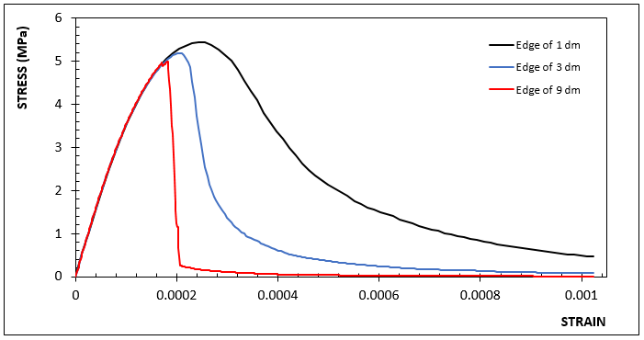

**Figura 2. Comparação entre as curvas médias dos três exemplos.**

Observando-se os resultados da Figura 2 é possível verificar claramente a presença do fenômeno de efeito escala no comportamento mecânico global dos cubos de concreto simulados, o que significa que a resistência do concreto diminuiu à medida que o tamanho do espécime aumentou, fato este que é uma característica dos materiais quase-frágeis (Tang, Zhou, Chuhan Zhang, and Shi, 2011).

Para ilustrar o procedimento de Monte Carlo, apresenta-se na Figura 3, o resultado do método para o caso do cubo de $1 dm$ de aresta, cuja curva média foi utilizada no gráfico da Figura 2. Em todos os casos apresentados aqui foram realizadas 50 simulações (amostras), representadas pelas curvas em cinza e a curva em negrito com marcadores representa a curva média.

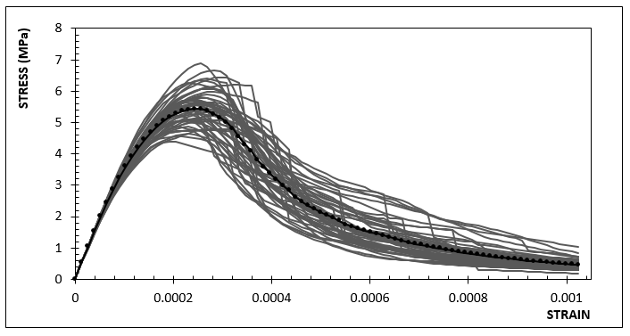

**Figura 3. Resultado do procedimento de Monte Carlo na simulação do cubo com aresta de 1 dm.**

Para ilustrar a representação de fissuração do modelo, segue na Figura 4 o valores correspondentes à variável de dano ao final da simulação de uma das amostras (exemplos) do método de Monte Carlo, para o caso do cubo com $9 dm$ de aresta. Onde os elementos em vermelho indicam elementos que atingiram o valor máximo de dano $(D=1$) e são considerados totalmente danificados (fissurados); os elementos em azul escuro indicam os elementos que não atingiram a resistência à tração $(D=0)$ e os demais indicam elementos que estão em processo de danificação $(0<D<1)$.

Como o modelo considera que a falha de sucessivos elementos, em um nível macroscópico, representa a propagação de uma macro fissura, pode-se dizer que o exemplo da Figura 4 indica a formação de duas macro fissuras.

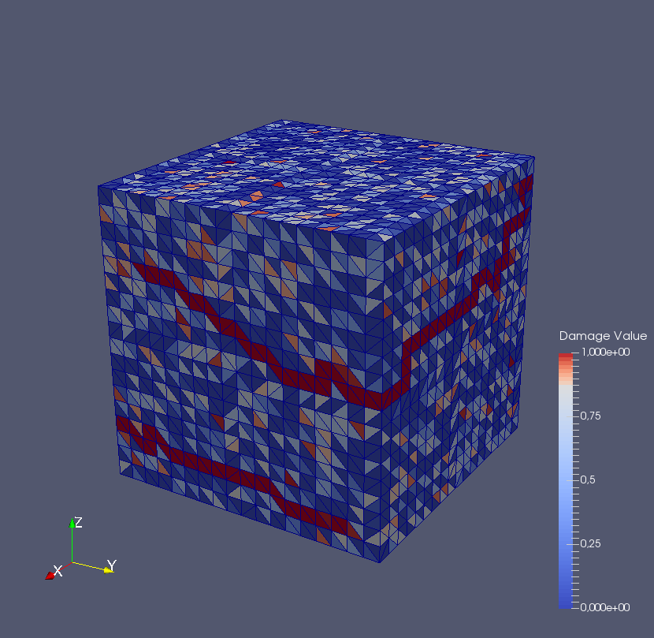

**Figura 4. Estado de danificação dos elementos ao final da simulação do cubo com 9 dm de aresta.**

1. conclusão

Este trabalho apresenta um modelo probabilístico de fissuração do concreto que foi utilizado para a verificação do efeito de escala através da simulação de cubos de concreto, representando uma estrutura tridimensional, sob tração uniaxial.

O modelo é probabilístico no que diz respeito ao tratamento da heterogeneidade do material por meio da distribuição aleatória de propriedades mecânicas do mesmo. Além de considerar a aleatoriedade da resistência à tração, este modelo também leva em conta a aleatoriedade da dissipação local de energia na escala do elemento finito. Dissipação esta que permite representar macroscopicamente o consumo local de energia pelos processos de fissuração (criação e propagação) que são considerados difusos no elemento finito até sua falha.

Os resultados mostram, que o modelo probabilístico apresentado pode ser eficientemente utilizado para representar o comportamento global de estruturas de concreto, pois foi capaz de representar o efeito escala nos cubos de concreto simulados. Apontando uma diminuição clara na resistência à tração média dos cubos em decorrência do aumento do volume dos mesmos. Fenômeno este que é um tópico muito importante ao se tratar de projetos de engenharia, principalmente quando se está lidando com estruturas de concreto.

AGRADECIMENTOS

O presente trabalho foi realizado com apoio da Coordenação de Aperfeiçoamento de Pessoal de Nível Superior - Brasil (CAPES) - Código de Financiamento 001; do Conselho Nacional de Desenvolvimento Científico e Tecnológico – Brasil (CNPq) e da Fundação de Amparo à Pesquisa do Estado do Rio de Janeiro - FAPERJ.

REFERÊNCIAS

Atkinson, A. C., Pearce, M. C., 1976, “The Computer Generation of Beta, Gamma and Normal Random Variables.” *Journal of the Royal Statistical Society*, v. 139, pp. 431–461.

Hahn, G. J., Shapiro, S. S., 1994, Statistical Models in Engineering. New York, *Wiley Classics Library.*

Howell, L. W., Rheinfurth, M. H., 1982, “Generation of Pseudo-Random Numbers.” *NASA Technical Paper 2105*.

Rastiello G., 2013. *Influence de la fissuration sur le transfert de fluides dans les structures en beton. Stratégies de modélisation probabiliste et étude expérimentale.* Thèse de Doctorat de l’Université Paris-Est, IFSTTAR.

Rossi P., & Richer S., 1987. Numerical modelling of concrete based on a stochastic approach. *Material and Structures*, 20:334-337.

Rossi P., Wu X., Le Maou F., & Belloc A., 1992. Effet d’échelle sur le comportement du béton en traction. *BLPC*, 182:11–20.

Rossi P., & Wu X., 1992. Probabilistic model for material behavior analysis and appraisement of concrete structures*. Magazine of Concrete Research*, 44:271–280.

Rossi, P., Wu, X., Le Maou, F. & Belloc, A., 1994. Scale effect on concrete in tension. *Materials and Structures*, 27(8):437–444.

Tailhan J.-L, Rossi P., & Dal Pont S., 2008. Macroscopic probabilistic modelling of cracking processes in concrete structures. *WCCM-ECCOMAS*.

Tailhan J.-L, Dal Pont S., & Rossi P., 2010. From local to global probabilistic modeling of concrete cracking. *Annals of Solid and Structural Mechanics*, 1:103-115.

Tailhan, J.-L., Rossi, P., Phan, T. & Foulliaron, J., 2012. Probabilistic modelling of crack creation and propagation in concrete structures: some numerical and mechanical considerations. *In SSCS-2012*.

Tailhan, J.-L., Rossi, P., Phan, T., Rastiello, G. & Foulliaron, J., 2013. Multiscale probabilistic approaches and strategies for the modelling of concrete. *In FRAMCOS-8*.

Weibull, W., 1939. A statistical theory of the strengh of materials. *Proceedings of The Royal Swedish Institute for Engineering Research*, n.151.

Tang, X., Zhou, Y., Chuhan Zhang, M., et al., 2011, “Study on the Heterogeneity of Concrete and Its Failure Behavior Using the Equivalent Probabilistic Model.” *Jornal of Materials in Civil Engineering*., v. 4, pp. 402– 413.

Weibull, W., 1951. A statistical distribution function of wide applicability. *Journal of applied mechanics*, 18(3):293–297.